Wedstrijdcommissie K.W.V. Skuytevaert

Uitleg seinvlaggen
Seizoen 2019

Inleiding
Voor de exacte uitleg van alle vlaggen en regels rondom het wedstrijd zeilen zie de Regels voor Wedstrijdzeilen 2017-2020. Ter inzage zijn er boekjes van de regels aanwezig in de starttoren. Als er vragen zijn over de regelgeving of over een situatie tijdens een wedstrijd kunt u contact opnemen met de wedstrijdleider.

Klasse vlaggen
Voor de wedstrijden zijn er drie verschillende klasse vlaggen.
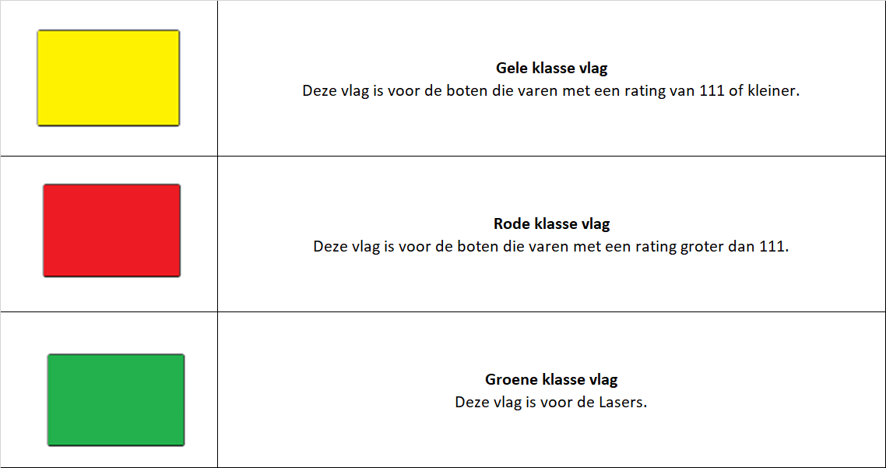

Startprocedure
Vijf minuten voor de start wordt de klasse vlag (waarschuwingssein) getoond. De kleur van de vlag per klasse staat vermeld in de wedstrijdbepalingen. Vier minuten voor de start wordt het voorbereidingssein gehesen, hiervoor kunnen de vlaggen P, I, Z, U of de zwarte vlag worden gebruikt. Verdere info over het voorbereidingssein volgt op de volgende bladzijde.
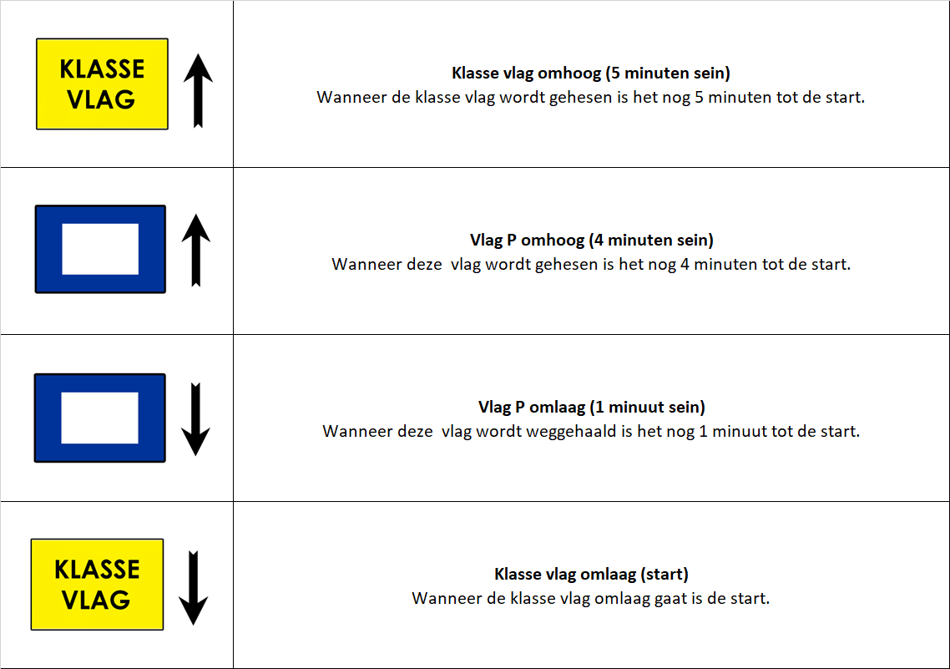

Voorbereidingsseinen
Ter vervanging van vlag P kan ervoor gekozen worden om een van de onderstaande vlaggen te hijsen. Ter voorbereiding op de regel wordt de vlag vier minuten voor de start gehesen, de regel gaat één minuut voor de start in.
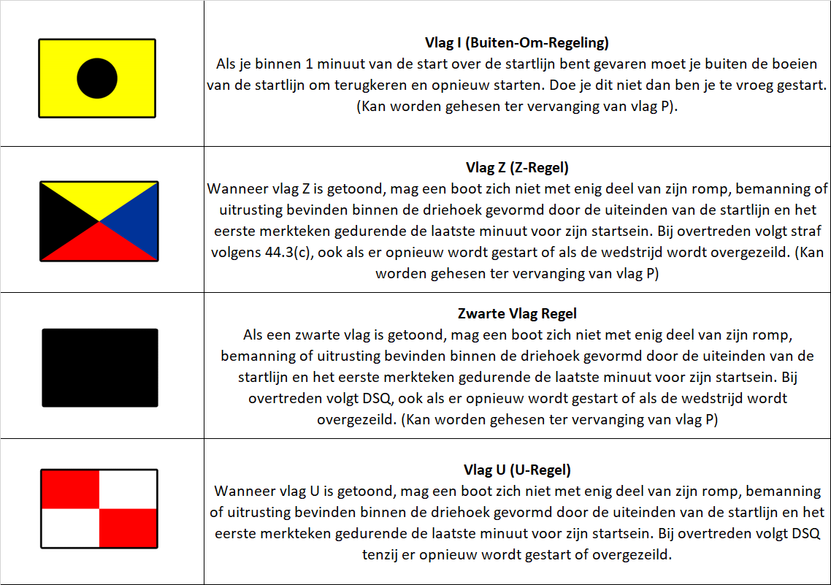

Terugroep
Als een groot deel van de boten te vroeg gestart is zal de wedstrijdleiding de wimpel voor de algemene terugroep hijsen, het voorbereidingssein voor de volgende start zal één minuut na het hijsen van de wimpel getoond worden. Als er maar een aantal boten te vroeg zijn gestart kan de wedstrijdleiding Vlag X hijsen, de boten die te vroeg zijn gestart moeten, indien dit van toepassing is volgens het voorbereidingssein, terug naar de start varen en opnieuw starten.

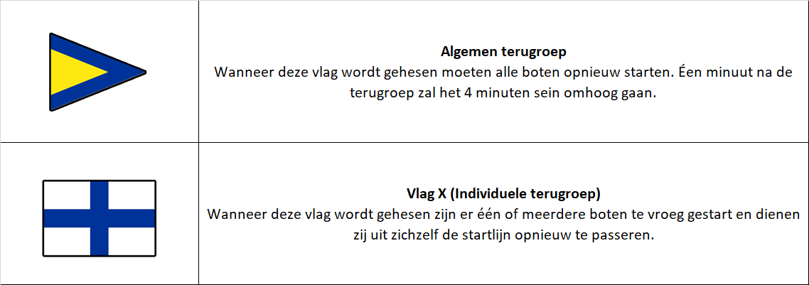

Afbreken van de wedstrijd
Als de wedstrijdleiding de wedstrijd wil afbreken kan dat op twee manieren, vlag N kan worden getoond of vlag N kan boven vlag H worden getoond. Wanneer alleen Vlag N wordt gehesen dienen alle boten terug te varen naar de startlijn. Wanneer vlag N boven H wordt gehesen dienen alle boten naar de kant te gaan en volgen er op het mededelingenbord verdere instructies.
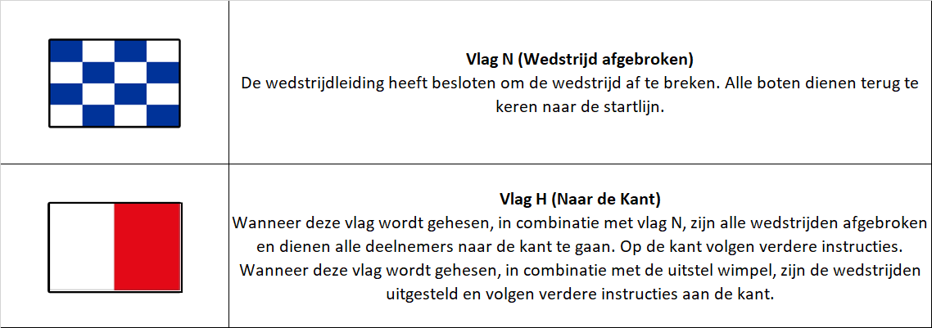

Wijzigen van de baan
Om de baan te wijzigen kan de wedstrijdleiding een van de onderstaande vlaggen hijsen. Hierbij is Vlag R alleen een regel bij de clubcompetitie van Skuytevaert.
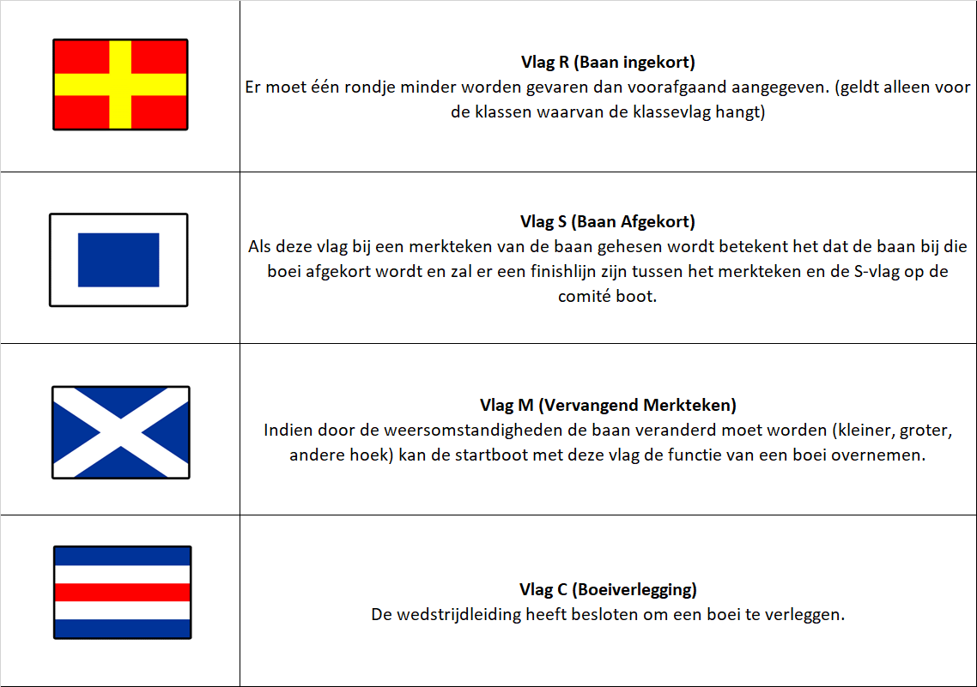

Overige vlaggen

